Инкапсуляция
Для типа struct все данные и методы по умолчанию public.
Для типа class все данные и методы по умолчанию private
• публичные (public) – данные доступны всем;
• защищенные (protected) – доступны только классу и дочерним
классам;
• приватные (private) – доступны только классу которому они
принадлежат.

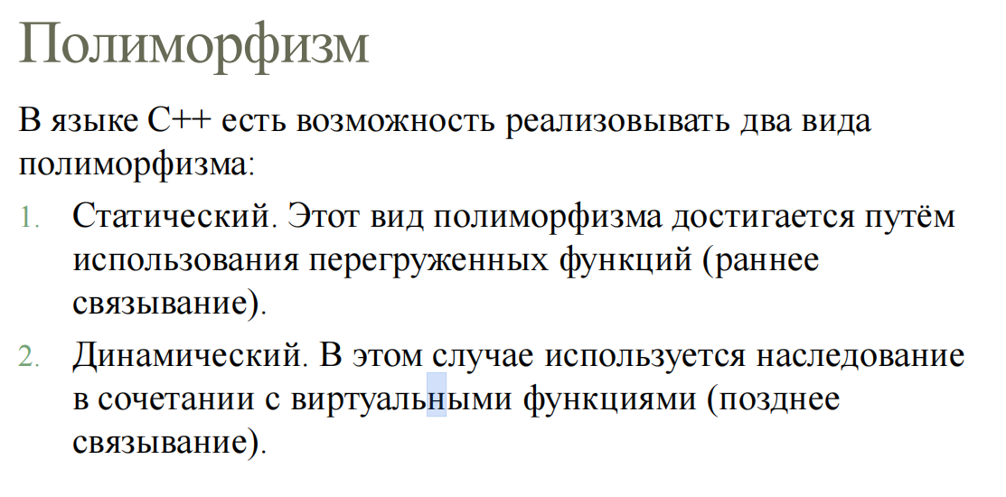
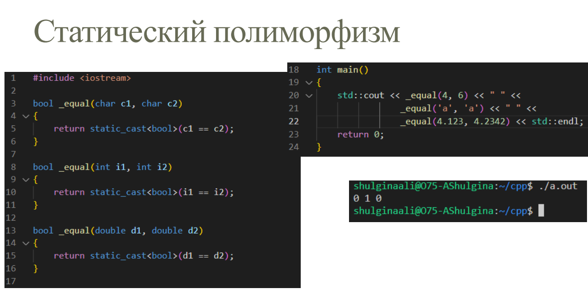
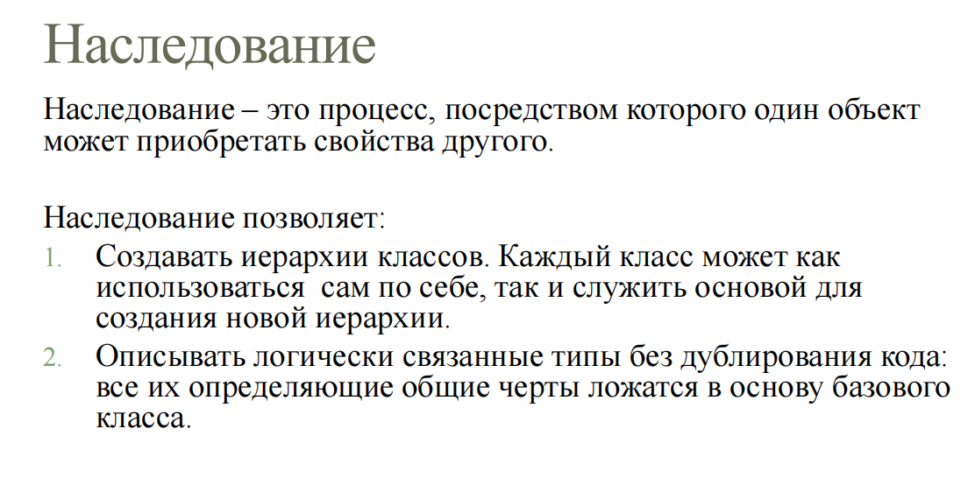
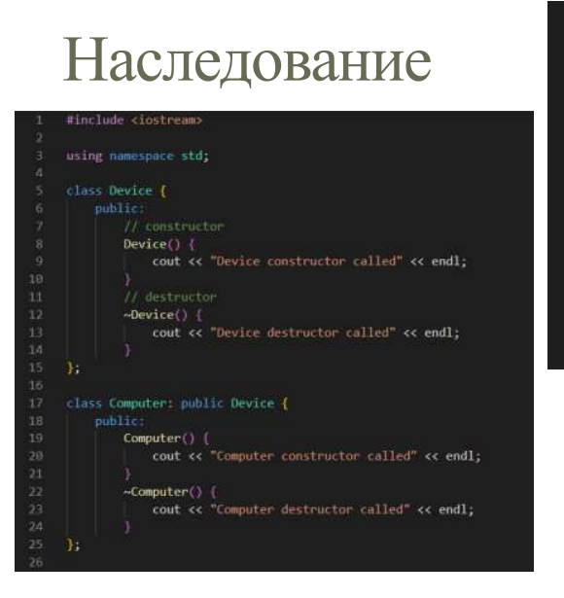

Виртуальная функция – это функция, объявляемая в базовом
классе и переопределяемая в производном классе. Производный
класс по своему усмотрению реализует виртуальную функцию.
Чтобы объявить виртуальную функцию, используется ключевое
слово virtual.
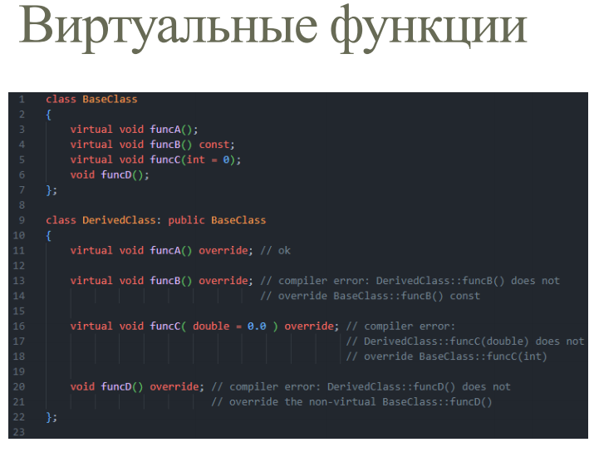

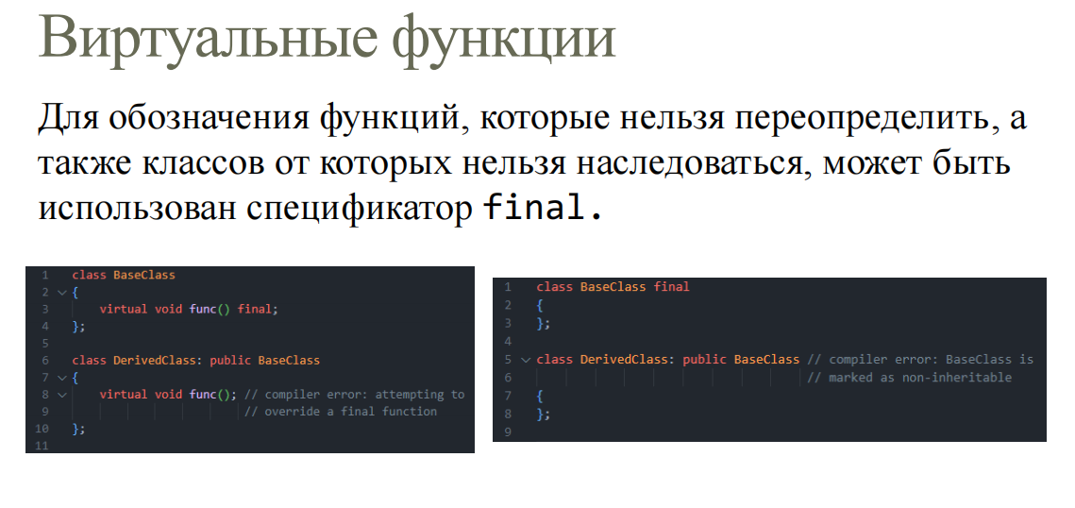
Абстрактный класс – это класс, содержащий хотя бы одну
чисто виртуальную функцию.
Создать объект абстрактного класса не получится. Попытка
создания такого объекта будет распознана компилятором как
ошибка, так как реализация виртуальной функции
отсутствует.
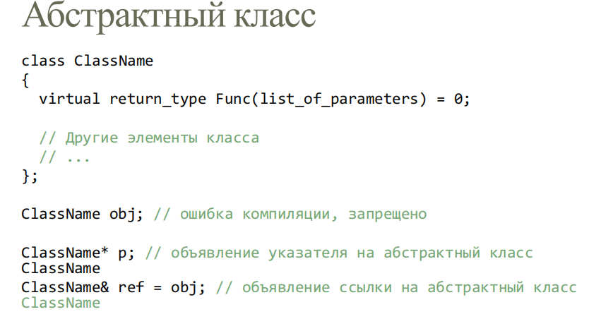

Есть три основных класса файлового ввода/вывода в языке C++:
• ifstream (является дочерним классу istream);
• ofstream (является дочерним классу ostream);
• fstream (является дочерним классу iostream).
• std::fstream – файловый ввод/вывод
Наследует методы как istream, так и ostream, поэтому
объединяет в себе функциональность как ввода, так и вывода
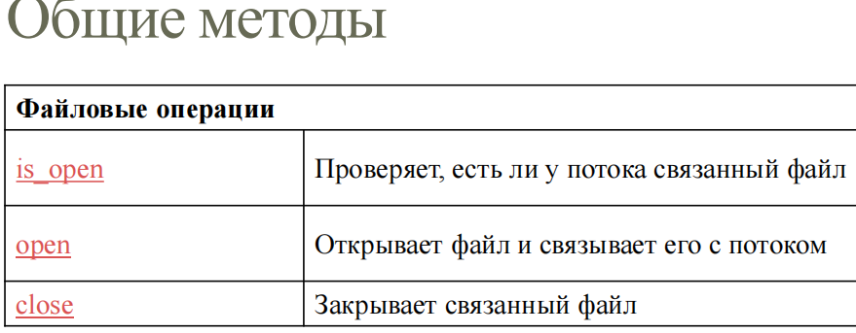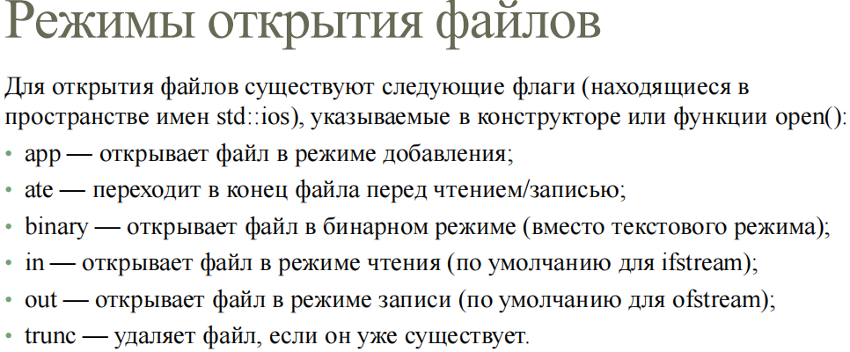

std::pair
• заголовочный файл <utility> –
• std::pair – шаблон класса, который позволяет хранить два
разнородных объекта как единое целое
• template<class T1, class T2> struct pair;
Поля:
• first – получение первого элемента пары,
• second – получение второго элемента пары.
Non-member functions:
• make_pair() – создать пару
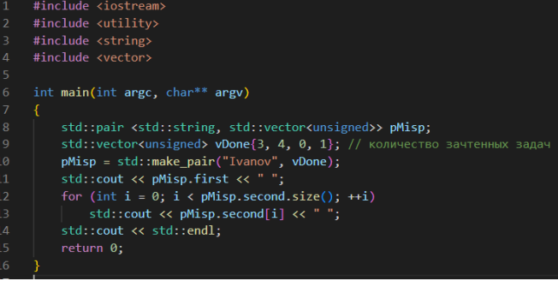

std::map
• заголовочный файл <map> –
• ассоциативный контейнер, который работает по принципу – [ключ – значение],
• ключом может быть все что угодно, от переменной до класса,
• при добавлении нового элемента, контейнер будет отсортирован по возрастанию.

std::map<int, std::string> _map;
std:: map<int, std::string>::iterator it = _map.begin();
for (it; it != _map.end(); ++it)

std::map<T1, T2>::iterator it; – объявление итератора
it->first – получение ключа
it->second – получение значения
К итератору нельзя применять никакие арифметические операции, для увеличения или уменьшения используется инкремент или декремент:
it++;
it--;
Доступ к элементу:
• at – доступ к элементу
• operator[] – доступ или добавление элемента
Контейнер:
• empty – проверить контейнер на пустоту
• size – получить количество элементов контейнера
Модификаторы:
• clear – очистить контейнер
• insert – вставить новый элемент
• erase – удалить элемент
Поиск:
• count – получить количество элементов с заданным ключом, для map вернет 0 или 1
• find – узнать, если ли элемент в контейнере по ключу и получить итератор на него
Выполняет цикл for по диапазону.
Используется как более понятный эквивалент традиционного цикла for,
работающего с диапазоном значений, например, со всеми элементами в
контейнере

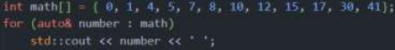

Исключения в языке C++ реализованы с помощью трех
ключевых слов, которые работают в связке друг с другом:
throw, try и catch.
Throw - генерация искл
Try - поиск искл
Catch - обработка искл
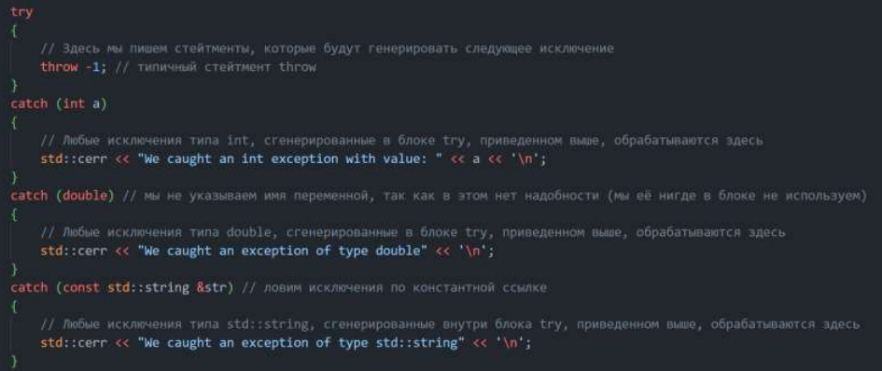
Язык C++ предоставляет механизм обнаружения/обработки всех
типов исключений — обработчик catch-all. Обработчик catch-all
работает так же, как и обычный блок catch, за исключением того,
что вместо обработки исключений определенного типа данных, он
использует эллипсис (...) в качестве типа данных.
Обработчик catch-all должен находиться последним в цепочке
блоков catch. Это делается для того, чтобы исключения сначала
могли быть пойманы обработчиками catch, адаптированными к
конкретным типам данных (если они вообще существуют)
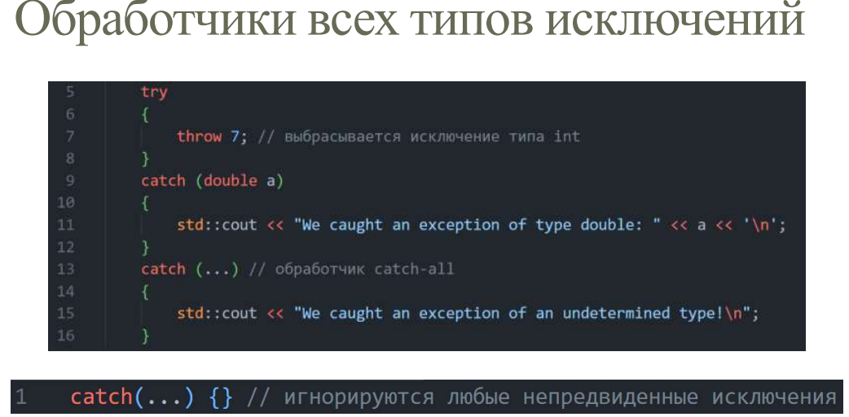
friend функции
Дружественная функция – это функция, которая имеет
доступ к закрытым членам класса как если бы она сама была
членом этого класса.
Дружественно функцией может быть как обычная функция
так и метод класса
Функции могут быть другом сразу для нескольких классов
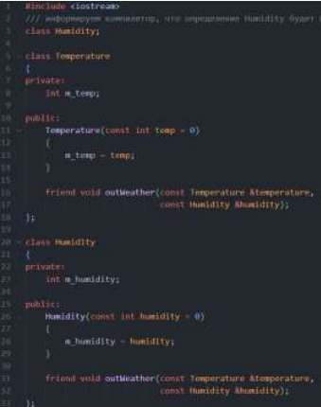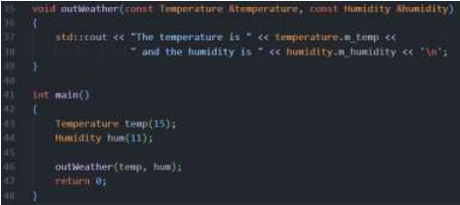

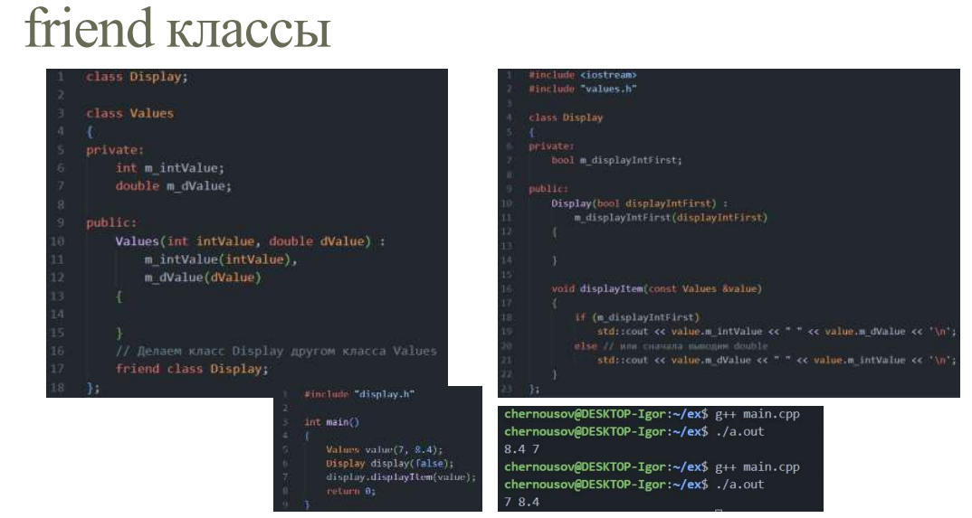
Важно:
• несмотря на то, что Display является другом Values, Display
не имеет доступ к указателю *this объектов Values;
• из того, что Display является другом Values не значит, что
Values является другом Display, если надо сделать оба
класса дружественными друг другу, то необходимо явно
указать в качестве друга противоположенный класс;
• если A является другом B, а B является другом C, это не
значит, что A является другом C.

friend методы
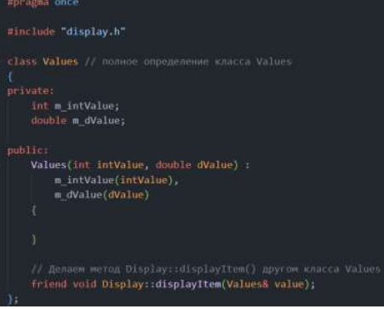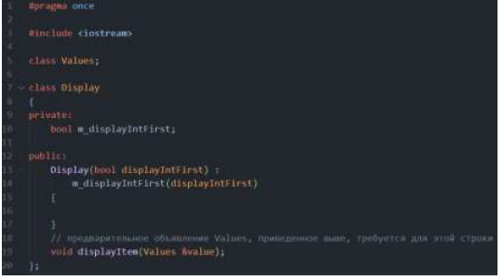

Шаблонная функция (обобщенная функция, template function)
• определяет общий набор операций, которые предназначены
для применения к данным различных типов;
• шаблонная функция перегружает сама себя.
template <typename T> тип имя_функции(список_параметров)
{
...
}
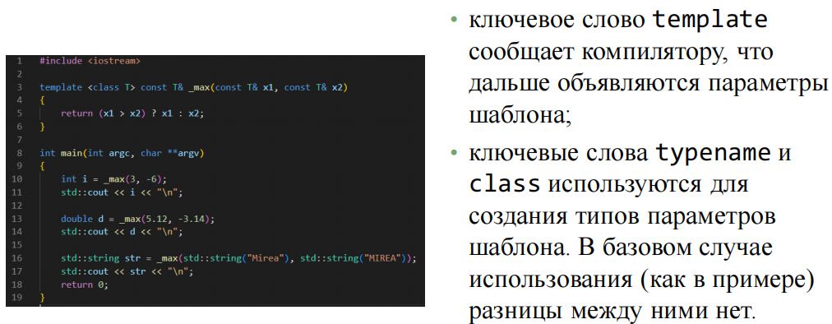
Вывод типов
• как правило, при инстанциировании шаблонной функции
компилятор может сам вывести шаблонный тип исходя из типов
переданных данной функции параметров (type deduction);
• в некоторых случаях компилятор не способен самостоятельно
вывести тип, например:
• у шаблонной функции нет параметров,
• параметрам одного и того же шаблонного типа переданы
значения разных типов (например, int и long),
• необходимо «навязать» параметрам преобразование типов;
• в таком случае при вызове шаблонной функции необходимо
задать тип в явном виде в треугольных скобках после имени
функции.
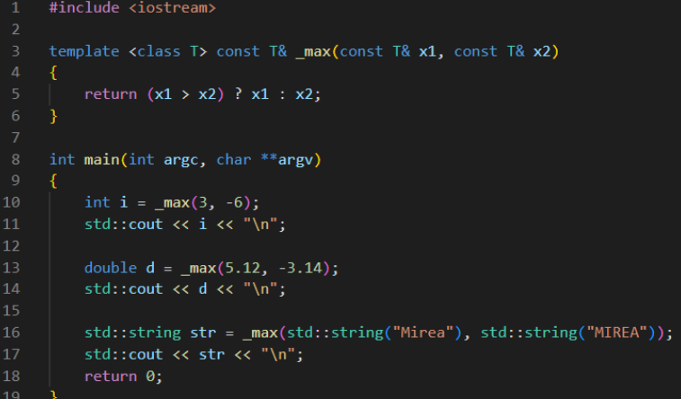
Сама по себе шаблонная функция не является ни функцией, ни типом.
Если не была создана хотя бы одна специализация (т.е. никак не были
определены шаблонные типы), она и вовсе не компилируется, т.е.
никак не отображается из исходного кода в объектный код.
Если необходимо определить отдельную реализацию шаблонной
функции для некоторых типов, можно переопределить такую функцию
вручную. Это явная специализация шаблона
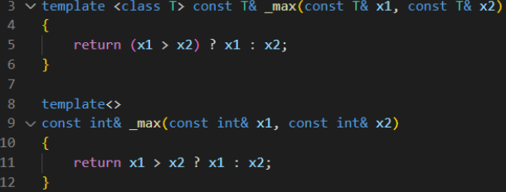

Нетипизированные параметры
В шаблоне можно
определить параметры
конкретных типов:
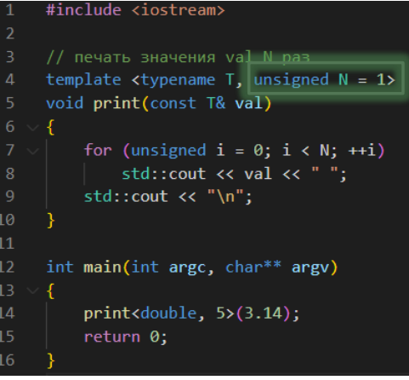

Шаблон класса
Создание шаблона класса аналогично созданию шаблона
функции.
template <class T>
class Array
{
// …
};
Функции-члены шаблонного класса должны быть
определены в заголовочном файле.
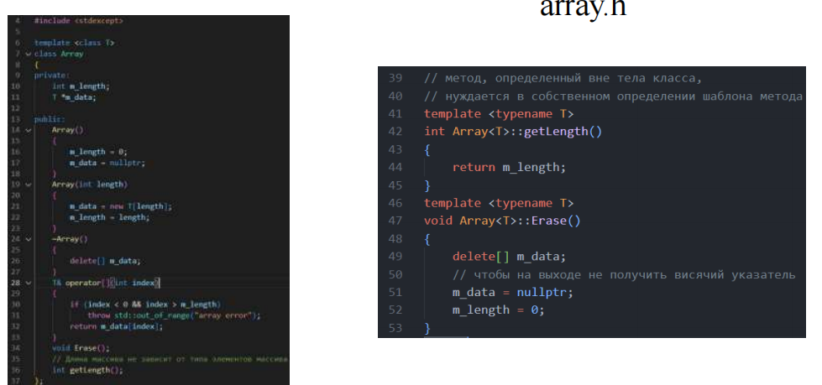
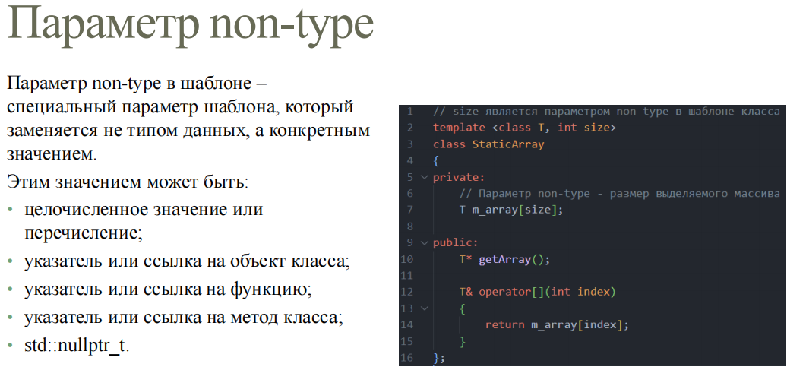

Перегрузка операторов (operator overloading)
• возможность применять встроенные операторы языка к
разным типам, в том числе и пользовательским;
• повышает читаемость кода, делает его более лаконичным и
выразительным, упрощает написание обобщенного кода;
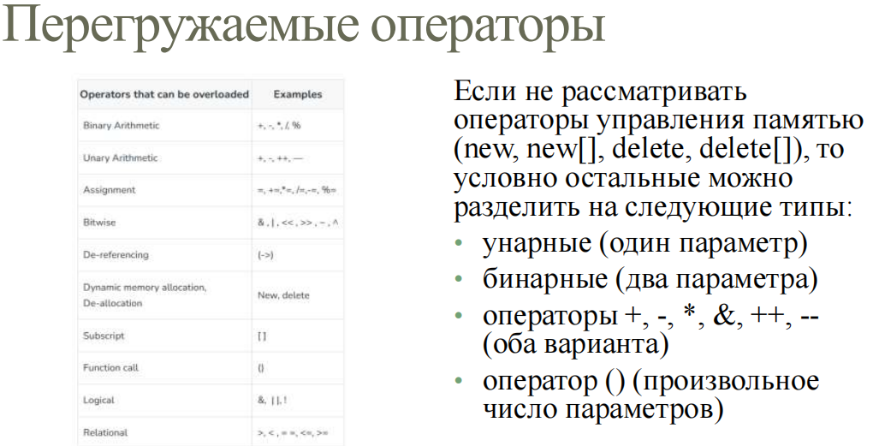
Реализация перегрузки операторов
Операторы можно перегружать в двух вариантах: как
функцию-член и как свободную (не-член) функцию.
Четыре оператора можно перегрузить только как функцию-
член – это = , ->, [], ().
Для перечислений, операторы можно перегружать только как
свободные функции.
Операторы << и >> нельзя перегрузить через функцию-член.

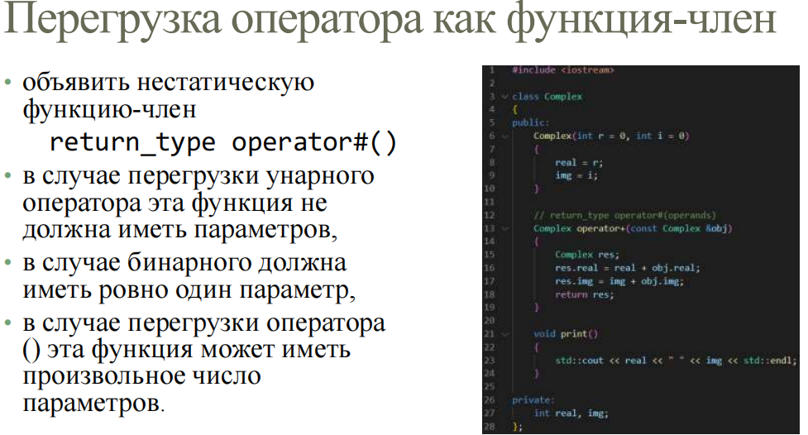

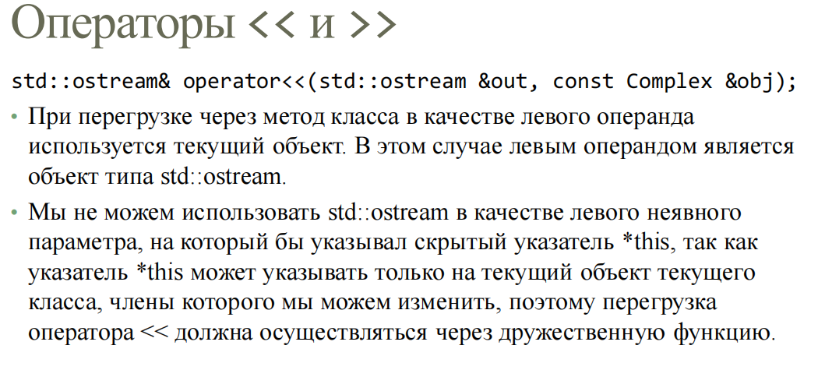
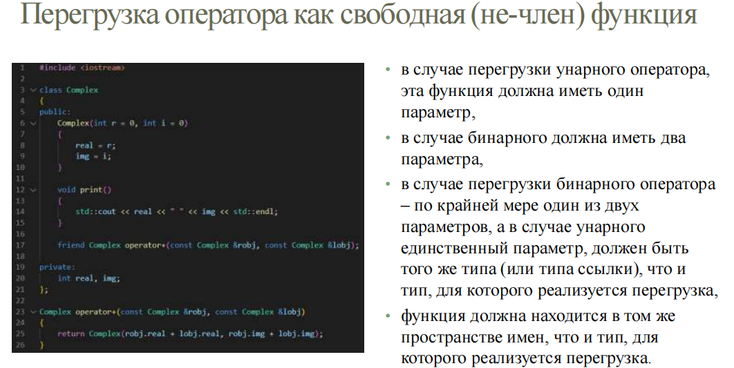

Умные указатели (#include <memory>)
std::uniqie_ptr
std::shared_ptr
std::weak_ptr
У них память освободится автоматически при выходе из области видимости
